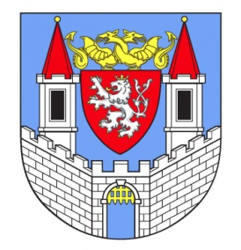

**ZÁPIS**

ze zasedání Komise zdravotní a sociální Rady města Kolína

**Místo konání:** počátek 15:00 – v nové budově Farní charity Kolín – Mnichovická ulice

**Doba konání:**  9.11 2021

**Komise usnášeníschopná:** Ano (prezenční listina) – 7 členů – v průběhu dorazil 8 člen/ka

**Průběh jednání komise:**

1. Předsedkyně komise uvítala členy a informovala o oblastech, které budou předmětem jednání.
2. Hlasování domy s pečovatelskou službou – předložené žádosti a hlasování čelnů komise



Zapsal: Mgr. Petr Mach

Zápis zkontrolovala a ověřila: Mgr. Pavlína Havlíková